

«ВИТЕБСКТУРИСТ»
210600, г. ВИТЕБСК, ПРОСПЕКТ ЧЕРНЯХОВСКОГО 25/1 - ГОСТИНИЦА «ВЕТРАЗЬ»
ТЕЛ: 8 0212 27-03-34, 8 0212 27-22-25, VELKOM: +375447028320
e-mail: vitebsktourist@mail.ru www.vitebsktourist.by

«МОЙ МАЛЕНЬКИЙ ПАРИЖ» (анимационная экскурсия)
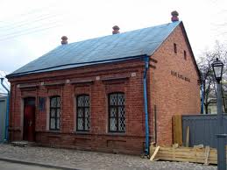  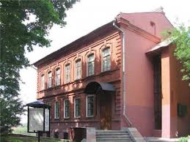  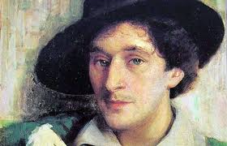  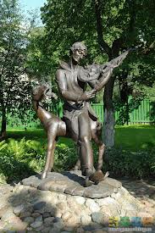 | Я - из Витебска, где Шагал  прямо с Замковой в небо взлетал,  зацепился за облака -  и остался тут на века.  Д.Симонович  Встреча и знакомство с гидом - экскурсоводом. Тематическая обзорная автобусно-пешеходная экскурсия по Витебску. Витебск – один из древнейших городов Беларуси. На протяжении многовековой истории он пережил немало трагических событий.  Первые упоминания о евреях в Витебске относятся к 1523 году. В 1630 году они получили разрешение на строительство «божницы». К этому времени относится и появление еврейской общины. В Витебске родились или проживали многие известные евреи: И.Гинцбург, М.Фрадкин, М.Шагал, Ю.Пэн, Ж.Алферов, Л.Лагин. В настоящее время в Витебске зарегистрировано шесть еврейских организаций.  Но наиболее любимым и известным всему миру выходцем еврейской общины стал Марк Шагал. На Песковатиках, одной из окраин города, 24 июня (6 июля) 1887 года родился будущий художник. В январе 1897 года «мещане Х.М.Шагал и его жена Ф.-И.Шагал» обратились за разрешением о «строительстве деревянного дома в 3-й части г.Витебска по Покровской улице». Именно сюда, в Задвинье, переехали с Песковатиков Шагалы. И именно отсюда Вас ожидает начало увлекательнейшей анимационной программы повествующей о разных периодах жизни Художника. Здесь, во дворике дома, Вас встретят «родители» Шагала и любезно пригласят в дом. После осмотра экспозиции дома-музея, вы продолжите экскурсию по городу, в ходе которой сможете увидеть наиболее значимые места и услышите о наиболее важных вехах в истории еврейской общины на Витебщине.  Возле здания бывшего художественного училища по ул.Правды, Вас вновь ждет встреча с Шагалом, новый виток истории из жизни художника.  Прогулка по городу продолжается и вы сможете посетить места съемок фильма о художнике «Миракль о Шагале» (режиссер А.Митта).  Экскурсия завершиться возле Арт-центра М.Шагала, где мы вновь станем свидетелями еще нескольких важных событий из жизни Шагала и его семьи.

«ВИТЕБСКТУРИСТ»
210600, г. ВИТЕБСК, ПРОСПЕКТ ЧЕРНЯХОВСКОГО 25/1 - ГОСТИНИЦА «ВЕТРАЗЬ»
ТЕЛ: 8 0212 27-03-34, 8 0212 27-22-25, VELKOM: +375447028320
e-mail: vitebsktourist@mail.ru www.vitebsktourist.by

«ЗДРАВНЕВСКИЕ ВЕЧЕРА» (анимационная экскурсия)
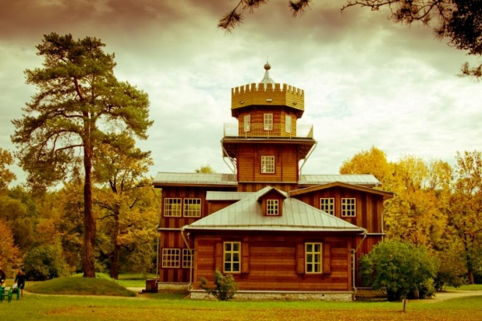  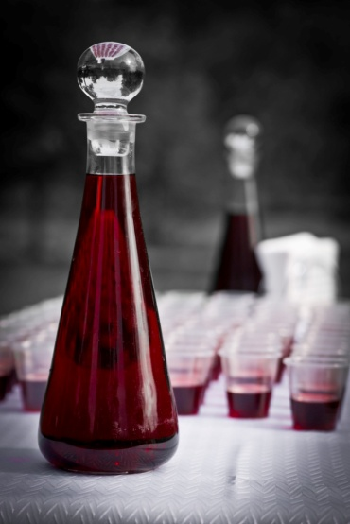  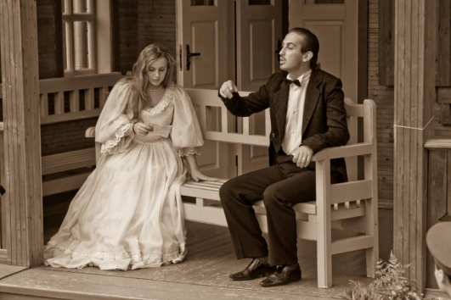  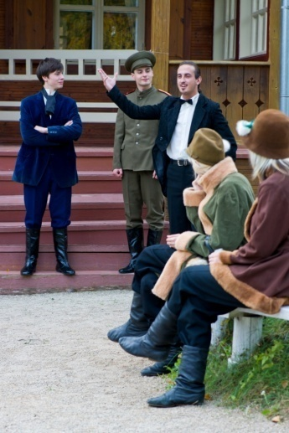 | Я - из Витебска, где под небом  белорусским работал Репин,  и сияет, как добрый след,  его жизни "Осенний букет".  Д.Симонович  Прибытие в Витебск. Встреча с гидом-экскурсоводом. Отъезд в усадьбу «Здравнево».  Усадьбу «Здравнево» на живописном берегу Западной Двины в окрестностях Витебска известный русский художник Илья Ефимович Репин приобрел в 1892 г. Художник много занимался благоустройством усадьбы, по его рисункам был перестроен главный усадебный дом. Здравнево посещали члены семьи художника, его родственники, знакомые, ученики. Недалеко от усадьбы на кладбище приходской церкви в деревне Слобода был похоронен отец И.Е.Репина. На протяжении 1892-1901гг. в Здравнево художником были созданы картины «Белорус», «Лунная ночь», «Дуэль», «На солнце» и др.  Здесь художник не переставал увлекаться красотой белорусской природы и с интересом наблюдал за жизнью крестьян. В Здравнево им написано не мало чудесных, проникнутых лиризмом полотен.  Музей в Здравнево был создан в 1988 г. Среди наиболее ценных экспонатов, хранящихся в настоящее время в фондах областного краеведческого музея, - репинские акварели, рисунки, иконы.  В ходе экскурсии, вы ознакомитесь с усадебным комплексом, музейной экспозицией, насладитесь красотой белорусской природы, отдохнете в живописном уголке на берегу быстрой Западной Двины.  Здесь на живописном берегу Западной Двины вы сможете, словно в машине времени, перенестись в эпоху 19 века и побыть в гостях у Ильи Ефимовича. Под сенью вековых серебристых тополей Вас ожидает вишневая наливка, вкуснейший чай и ароматные пироги по-репински, а так забавы того времени. Вы сможете вместе с художником сыграть партию в крикет или побродить по тенистым аллеям.

«ВИТЕБСКТУРИСТ»
210600, г. ВИТЕБСК, ПРОСПЕКТ ЧЕРНЯХОВСКОГО 25/1 - ГОСТИНИЦА «ВЕТРАЗЬ»
ТЕЛ: 8 0212 27-03-34, 8 0212 27-22-25, VELKOM: +375447028320
e-mail: vitebsktourist@mail.ru www.vitebsktourist.by

«В СЛЕД ЗА КНЯГИНЕЙ ОЛЬГОЙ» (анимационная экскурсия)
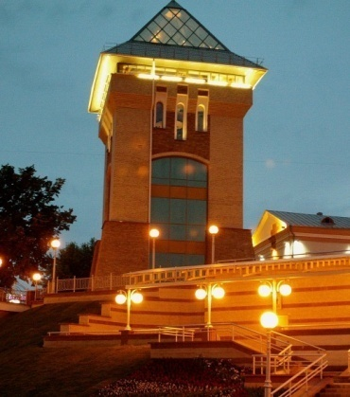  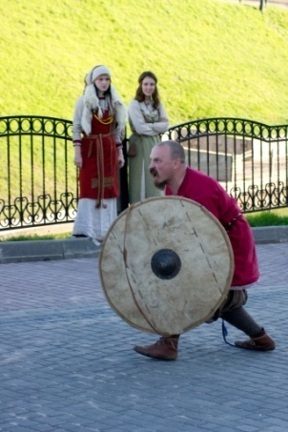  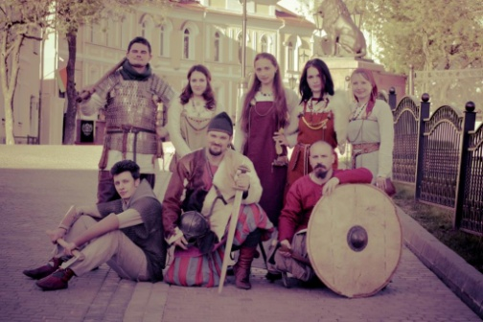  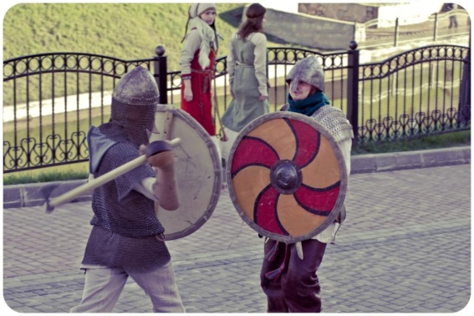 | Встреча с гидом-экскурсоводом.  Обзорная экскурсии я по городу. Витебск — один из древнейших и красивейших городов Беларуси. Он расположен на возвышенных берегах Западной Двины при впадении в нее рек Витьба и Лучеса. По свидетельству археологических исследований, первые поселения человека на территории города относятся к каменному веку.  Витебск (летописный Видбеск, Видебск, Витьбеск, Витепеск) по преданию, зафиксированном в Витебской летописи XVIII в., основан великой княгиней Ольгой в 974 г. Название получил от реки Витьба. Укрепленный центр Витебска — городище, или Замковая гора, — позже разросся, занял всю возвышенность и стал называться Верхним замком. Соседние поселения превратились в посад — Нижний замок. В древних летописях упоминается около 1021 г. как владение полоцкого князя Брячислава Изяславича. После 1101 г. стал центром удельного Витебского княжества.  Экскурсия знакомит с богатой историей, культурными и духовными традициями города, выросшего на берегу Западной Двины. В ходе экскурсии Вы увидите уголки города над Двиной, неразрывно связывающие Витебск с его тысячелетней историей. Вы посетите не только те места, которые дышат памятью веков, но и те, которые недавно вписались в ландшафт города, хотя уже успели полюбиться его жителям.  Город, основанный кривичами, быстро рос и процветал, и впоследствии символом независимости и могущества Витебска стала Городская ратуша.  В ходе экскурсии вас ожидает незабываемое анимационное шоу посвященное основательнице города – княгине Ольге. Вы станете непосредственными участниками древний событий навсегда изменивших историю этих мест. Увидите реконструкцию древних боев, сможете поучаствовать в древних танцах.  Вы побываете на месте основания города, увидите один из старейших храмов города – Благовещенскую церковь. Пройдете по территориям Нижнего и Верхнего замков. Полюбуетесь восхитительной панорамой открывающейся с Взгорского замка

